周五数学小测试
1、已知sin(α－β)cosα－cos(α－β)sinα＝，且β是第三象限角，则cos的值等于( )
A．± B．±
C．－ D．－
解析：由已知，得sin[(α－β)－α]＝sin(－β)＝，
得sinβ＝－.
∵β在第三象限，∴cosβ＝－.
∴cos＝± ＝± ＝±.
答案：A
2、(1＋tan21°)(1＋tan22°)(1＋tan23°)(1＋tan24°)的值是( )
A．16 B．8
C．4 D．2
解析 (1＋tan21°)(1＋tan24°)＝2，(1＋tan22°)(1＋tan23°)＝2，更一般的结论：若α＋β＝45°，则(1＋tanα)(1＋tanβ)＝2.
答案 C

3、函数f(x)＝sin⁴x＋cos²x的最小正周期是( )
A． B． C．π D．2π

3、B [f(x)＝sin⁴x＋1－sin²x
＝sin⁴x－sin²x＋1＝－sin²x(1－sin²x)＋1
＝1－sin²xcos²x＝1－sin²2x
＝1－×＝cos 4x＋
∴T＝＝．]
4、函数f(x)＝sinx－cos的值域为( )
A．[－2,2] B．[－，]
C．[－1,1] D.
解析：因为f(x)＝sinx－cosx＋sinx＝·＝sin，所以函数f(x)的值域为[－，]．
答案：B

5、已知f(tanx)＝sin2x，则f(－1)的值是( )
A．1 B．－1
C． D．0
[答案] B
[解析] f(tanx)＝sin2x＝2sinxcosx＝＝，∴f(x)＝，∴f(－1)＝＝－1.

6、若函数f(x)＝sin(x＋)＋asin(x－)的一条对称轴方程为x＝，则a等于( )
A．1 B． C．2 D．3

7、已知sin2α＝，tan(α－β)＝，则tan(α＋β)的值为( )
A．－2 B．－1
C．－ D.
解析：由sin2α＝，且＜2α＜π，可得cos2α＝－，所以tan2α＝－，所以tan(α＋β)＝tan[2α－(α－β)]＝＝－2.
8、已知tan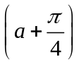＝－，且<α<π，则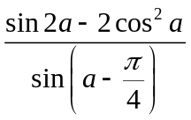＝( )
A．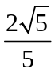 B．－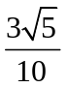 C．－ D．－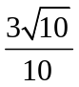
解析：＝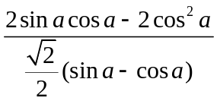＝cos α．
由tan＝－，
得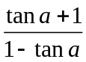＝－，tan α＝－3，
因为<α<π，
所以cos α＝－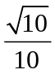，cos α＝－．
答案：C
9、(2012江苏高考)设α为锐角，若cos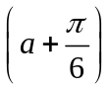＝，则sin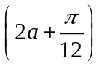的值为__________．

15．解析：因为α为锐角，cos＝，
所以sin＝，
所以sin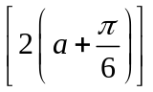＝2sincos＝2××＝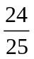，
且0<α＋<，故0<α<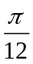，
所以2＝2α＋∈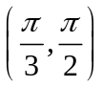，
所以cos＝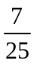，
所以sin＝sin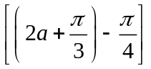
＝sin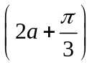cos－cossin
＝sincos－cossin
＝×－×＝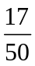．
答案：
＝×－×＝.
10、已知sinα＝，sin(α＋β)＝，α、β均为锐角，求cos的值．
剖析 利用已知角，将cosβ的三角函数值先求出，然后利用半角公式．
解析 ∵0<α<，∴cosα＝＝.
∵0<α<，0<β<，∴0<α＋β<π.
若0<α＋β<，∵sin(α＋β)<sinα，
∴α＋β<α不可能成立，故<α＋β<π.
∴cos(α＋β)＝－.
∴cosβ＝cos[(α＋β)－α]
＝cos(α＋β)cosα＋sin(α＋β)sinα
＝－×＋×＝.
∴0<β<即0<<，
故cos＝＝.
＝cos(α＋β)cosα＋sin(α＋β)sinα
＝－×＋×＝.
∴0<β<即0<<，
故cos＝＝.

11、已知函数f(x)＝4cosωx·sin(ω>0)的最小正周期为π.
(1)求ω的值；
(2)讨论f(x)在区间[0,2]上的单调性．
解析 (1)f(x)＝2＝2·sin＋.∵f(x)的最小正周期为π，
∴＝π，故ω＝1.
(2)由(1)，得f(x)＝2sin＋.令－＋2kπ<2x＋≤＋2kπ，解得－＋kπ<x≤＋kπ；令＋2kπ<2x＋≤＋2kπ，解得＋kπ<x≤＋kπ，故y＝f(x)在，上单调递增；在上单调递减．

12、已知函数f(x)＝cos(2x－)＋2sin(x－)sin(x＋)．
(1)求函数f(x)的最小正周期和对称轴方程；
(2)求函数f(x)在区间[－，]上的值域．
[解析] (1)∵f(x)＝cos(2x－)＋2sin(x－)·sin(x＋)
＝cos2x＋sin2x＋(sinx－cosx)(sinx＋cosx)
＝cos2x＋sin2x＋sin²x－cos²x
＝cos2x＋sin2x－cos2x
＝sin(2x－)，
∴最小正周期T＝＝π.
∵2x－＝kπ＋，k∈Z，
∴x＝＋，k∈Z，
∴对称轴方程为x＝＋，k∈Z.
(2)∵x∈[－，]，
∴2x－∈[－，]．
∴f(x)＝sin(2x－)在区间[－，]上单调递增，
在区间[，]上单调递减．
当x＝时，f(x)取最大值1.
又∵f(－)＝－<f()＝，
∴当x＝－时，f(x)取最小值－.
所以函数f(x)在区间[－，]上的值域为[－，1]．

